选择题
1. 在软件工程方法学中，通常包含三个核心要素。如果把“如何做”定义为方法，把“在什么阶段做什么”定义为过程，那么用来辅助方法和过程落地的支撑环境属于要素中的（ ）
A. 算法
B. 工具
C. 架构
D. 语言
正确答案：B
解析：软件工程方法学的三要素是方法、工具和过程。其中“如何做”对应方法，“什么阶段做什么”对应过程，而用来辅助方法和过程落地的支撑环境属于工具要素。

2. 下列不属于面向对象软件工程优点的是（ ）。
A. 可复用性好
B. 可维护性好
C. 程序执行效率极高
D. 符合常规的思维方式
正确答案：C
解析：面向对象软件工程具有可复用性好、可维护性好、符合常规思维方式等优点，但由于引入继承、多态等机制，程序执行效率并非极高，某些情况下甚至低于结构化程序。

3. 用例图也称用例模型，描述的是外部执行者所理解的系统功能，用例模型用于（ ）阶段。
A. 需求分析
B. 系统设计
C. 系统实现
D. 系统测试
正确答案：A
解析：用例图（用例模型）描述的是外部执行者（Actor）所理解的系统功能，主要用于需求分析阶段，帮助捕获和定义系统的功能需求。

4. 下列不属于类图中的关系的是（ ）。
A. 关联
B. 聚合
C. 合成
D. 扩展
正确答案：D
解析：类图中的关系包括关联、聚合、合成（组合）、依赖和泛化（继承）。扩展（Extend）是用例图中用例之间的关系，不属于类图中的关系。

5. 以下不属于常见软件开发模型类型的是（ ）。
A. 瀑布模型
B. 渐进式开发模型
C. 进程模型
D. 变换模型
正确答案：C
解析：常见的软件开发模型包括瀑布模型、渐进式开发模型（如迭代模型、螺旋模型）和变换模型等。进程模型是操作系统中的概念，不属于软件开发模型类型。

6. 软件体系结构控制驱动部分中，多个任务在宏观上同时推进、微观上交替抢占资源执行，该描述对应的是（ ）。
A. 顺序控制
B. 并发控制
C. 并行控制
D. 分布式控制
正确答案：B
解析：并发控制是指多个任务在宏观上同时推进，但在微观上交替抢占CPU资源执行。并行控制则是多个任务在物理上真正同时执行，需要多核硬件支持。

7. 下列关于主程序-子程序风格的描述中，错误的是（ ）。
A. 有效地将一个较复杂的程序系统设计任务分解成许多易于控制和处理的子任务，便于开发和维护
B. 可重用性差
C. 数据安全性差
D. 方便用于图形用户界面程序开发
正确答案：D
解析：主程序-子程序风格能有效分解复杂任务，但存在可重用性差、数据安全性差等缺点，且不适合用于图形用户界面（GUI）程序开发。GUI开发更适合采用事件驱动风格。

8. 软件体系结构中，以下不属于数据流风格的是（ ）。
A. 批处理
B. 管道-过滤器
C. 过程控制
D. 层次风格
正确答案：D
解析：数据流风格包括批处理、管道-过滤器和过程控制三种。层次风格属于调用-返回风格的一种，不属于数据流风格。

9. 以下关于管道-过滤器风格软件体系结构的描述错误的是（ ）。
A. 过滤器负责数据处理
B. 管道负责数据传递
C. 不适合处理交互应用
D. 不支持并行执行
正确答案：D
解析：管道-过滤器风格中，过滤器负责数据处理，管道负责数据传递，不太适合处理交互应用。但它支持并行执行——多个过滤器可以同时处理数据流的不同部分。

10. 下列不属于黑板体系结构中黑板系统组成部分的是（ ）。
A. 知识源
B. 黑板数据结构
C. 过滤器
D. 控制机制
正确答案：C
解析：黑板系统由知识源、黑板数据结构和控制机制三部分组成。过滤器是管道-过滤器风格中的组件，不属于黑板系统的组成部分。

11. 下列关于两层C/S体系结构的说法错误的是（ ）。
A. 互操作性差
B. 系统管理与配置成本高
C. 系统伸缩性差
D. 开发成本较低
正确答案：D
解析：两层C/S体系结构存在互操作性差、系统管理配置成本高、系统伸缩性差等缺点，同时其开发成本也较高（而非较低），因为需要分别在客户端和服务器端进行开发。

12. 下列不属于三层C/S体系结构应用功能分层的是（ ）。
A. 表示层
B. 功能层
C. 数据层
D. 传输层
正确答案：D
解析：三层C/S体系结构将应用功能分为表示层、功能层（业务逻辑层）和数据层。传输层是OSI网络参考模型中的概念，不属于三层C/S的应用功能分层。

13. 下列不属于P2P类业务的是（ ）。
A. BitTorrent
B. 淘宝网页版
C. eMule
D. PPLive
正确答案：B
解析：P2P（对等网络）类业务包括BitTorrent、eMule、PPLive等去中心化的应用。淘宝网页版是基于B/S架构的集中式电商平台，不属于P2P类业务。

14. 下列关于B/S体系结构风格的描述错误的是（ ）。
A. 系统维护成本高
B. 较好的安全性
C. 真正意义上的“瘦客户端”，具备了很高的稳定性、延展性和执行效率
D. 提供了异种机、异种网、异种应用服务的联机、联网、统一服务的最现实的开放性基础
正确答案：A
解析：B/S体系结构具有较好的安全性、真正的“瘦客户端”、高稳定性和开放性等优点，同时系统维护成本低（而非高），因为维护工作集中在服务器端，客户端只需浏览器即可。

15. 下列关于C/S和B/S混合软件体系结构的说法正确的是（ ）。
A. 基于“内外有别”混合原则的C/S和B/S混合软件体系结构中，内部用户采用B/S结构
B. 基于“内外有别”混合原则的C/S和B/S混合软件体系结构中，外部用户采用C/S结构
C. 基于“查改有别”混合原则的C/S和B/S混合软件体系结构中，无论内部用户和外部用户，执行维护和修改数据操作时，均采用B/S结构
D. 基于“查改有别”混合原则的C/S和B/S混合软件体系结构中，企业数据容易暴露给外部用户，无法保障数据库的安全
正确答案：D
解析：基于“内外有别”原则，内部用户应采用C/S结构，外部用户采用B/S结构。基于“查改有别”原则，查询采用B/S结构，维护修改采用C/S结构，但该原则确实存在数据安全隐患，企业数据容易暴露给外部用户。

16. 下列属于结构化软件工程方法缺点的是()
A. 稳定性差
B. 可维护性差
C. 可复用性差
D. 以上都是
正确答案：D
解析：结构化软件工程方法存在稳定性差、可维护性差和可复用性差等多方面缺点，这些缺点也正是面向对象方法学试图解决的核心问题。

17. UML用例图的主要作用是()
A. 描述对象间的动态交互
B. 定义系统的功能需求及参与者
C. 描述类的属性和方法
D. 表示系统的时序行为
正确答案：B
解析：UML用例图的主要作用是定义系统的功能需求及参与者（Actor），从用户角度描述系统的功能边界，而非描述对象间的动态交互或时序行为。

18. 下列用于表示用例图中用例之间关联关系的是()
A. 包含、扩展
B. 聚合、组合
C. 实现、继承
D. 依赖、聚合
正确答案：A
解析：用例图中用例之间的关系包括包含（include）和扩展（extend）。聚合、组合、实现、继承等是类图中的关系，不属于用例之间的关系。

19. 下列不属于用例图模型元素的是()
A. 执行者
B. 用例
C. 类
D. 系统
正确答案：C
解析：用例图的模型元素包括执行者（Actor）、用例（Use Case）和系统边界。类是类图中的核心模型元素，不属于用例图。

20. 下列不属于类图中的关系的是()
A. 关联
B. 聚合
C. 合成
D. 扩展
正确答案：D
解析：类图中的关系包括关联、聚合、合成（组合）、依赖和泛化（继承）。扩展（Extend）是用例图中用例之间的关系，不属于类图中的关系。

21. 以下不属于常见软件开发模型类型的是()
A. 瀑布模型
B. 渐进式开发模型
C. 进程模型
D. 变换模型
正确答案：C
解析：常见的软件开发模型包括瀑布模型、渐进式开发模型和变换模型等。进程模型是操作系统领域中描述进程状态变化的模型，不属于软件开发模型类型。

22. 软件体系结构中，以下不属于数据流风格的是()
A. 批处理
B. 管道-过滤器
C. 过程控制
D. 层次风格
正确答案：D
解析：数据流风格包括批处理、管道-过滤器和过程控制三种经典风格。层次风格（分层风格）属于调用-返回风格大类，不属于数据流风格。

23. 以下关于管道过滤器风格软件体系结构的描述错误的是()
A. 过滤器负责数据处理
B. 管道负责数据传递
C. 不适合处理交互应用
D. 不支持并行执行
正确答案：D
解析：管道-过滤器风格支持并行执行，多个过滤器可以同时处理数据流的不同部分，从而提高系统的吞吐量和处理效率。

24. 下列不属于黑板体系结构中黑板系统组成部分的是()
A. 知识源
B. 黑板数据结构
C. 过滤器
D. 控制机制
正确答案：C
解析：黑板系统的三大组成部分为知识源（Knowledge Source）、黑板数据结构（Blackboard）和控制机制（Controller）。过滤器不属于黑板系统。

25. 下列不属于黑板体系结构中黑板系统组成部分的是()
A. 知识源
B. 黑板数据结构
C. 过滤器
D. 控制机制
正确答案：C
解析：黑板系统由知识源、黑板数据结构和控制机制三部分组成，过滤器是管道-过滤器风格中的组件，不属于黑板系统。

26. 组件持续地与其所处的环境打交道，但不知道确切的交互次序，采用()类型的软件体系结构风格比较好?
A. 主程序-子程序风格
B. 管道-过滤器风格
C. 批处理风格
D. 基于事件的隐式调用风格
正确答案：D
解析：基于事件的隐式调用风格中，组件持续与环境交互但不知道确切的交互次序——事件的触发者不知道哪些构件会响应，由事件管理器统一调度和分发。

27. 批处理风格的连接件主要依靠()来传递数据。
A. 过程调用
B. 管道
C. 某种类型的媒质(如磁盘文件)
D. 网络协议
正确答案：C
解析：批处理风格中，相邻处理步骤之间的连接件主要依靠某种类型的媒质（如磁盘文件）来传递数据，数据以完整的整体方式从前一步传递到后一步。

28. 在管道过滤器风格中，各组件过滤器之间实现任务协作的核心纽带是()
A. 全局共享变量
B. 数据流管道
C. 过滤器
D. 控制流
正确答案：B
解析：在管道-过滤器风格中，各过滤器组件之间通过数据流管道实现任务协作，管道作为连接件负责将一个过滤器的输出传送到另一个过滤器的输入。

29. 下列描述中，不属于层次风格软件体系结构的系统的主要优点的是()
A. 可测试性好
B. 可替换性好
C. 可扩展性好
D. 效率高
正确答案：D
解析：层次风格的主要优点包括可测试性好、可替换性好、可扩展性好。但由于需要在各层之间逐层传递数据，效率通常不是其优势，层次过多时甚至会降低效率。

填空题
30. 在基于事件的隐式调用风格中，事件的触发者不需要知道哪些构件会______事件。（填空题）
正确答案：响应
解析：在基于事件的隐式调用风格中，事件的触发者（事件源）不需要知道哪些构件会响应事件，所有注册了该事件的过程由事件管理器自动调用。

31. ______风格采用层次化组织结构，每一层为它的上层提供服务，并作为下层客户的客户。（填空题）
正确答案：层次
解析：层次风格（Layered Style）采用层次化的组织结构，每一层为它的上层提供服务，同时又作为下层客户的客户，形成严格的层次调用关系。

32. 仓库风格以______为中心，包括一个共享的数据源和若干个独立的处理单元。（填空题）
正确答案：数据
解析：仓库风格（Repository Style）以数据为中心，包括一个共享的中央数据源和若干个独立的处理单元，各处理单元通过读写中央数据来交换信息。

33. 基于事件的隐式调用风格中，连接件一般是______绑定。（填空题）
正确答案：事件-过程
解析：基于事件的隐式调用风格中，连接件一般是事件-过程绑定，即当特定事件发生时，系统自动调用已注册的响应过程。

34. 里氏代换原则是指所有引用基类的地方必须能透明地使用其______的对象。（填空题）
正确答案：子类
解析：里氏代换原则（Liskov Substitution Principle, LSP）是指所有引用基类（父类）的地方必须能透明地使用其子类的对象，子类应当可以完全替换父类而不影响程序正确性。

35. 软件从功能确定、设计，到开发成功投入使用，并在使用中不断地修改、增补和完善，直到停止该软件的使用的全过程，称为______（填空题）
正确答案：软件生命周期
解析：软件生命周期是指软件从功能确定、设计，到开发成功投入使用，并在使用中不断地修改、增补和完善，直到停止使用的全过程。

36. 软件工程方法学的三要素是方法、工具和_____（填空题）
正确答案：过程
解析：软件工程方法学的三要素是方法、工具和过程。过程定义了“在什么阶段做什么”，是软件工程的核心要素之一。

37. 传统的结构化方法采用自顶向下、逐步求精的方式，并注重模块的_____来获得相对良好的程序结构。（填空题）
正确答案：模块化设计
解析：传统的结构化方法采用自顶向下、逐步求精的方式，并注重模块的模块化设计来获得相对良好的程序结构，模块化是结构化方法的核心思想之一。

38. 用例图包含系统_____用例三种模型元素（填空题）
正确答案：参与者（Actor）
解析：用例图包含系统、参与者（Actor）和用例三种模型元素，它们共同构成用例模型的基本组成部分。

39. 软件体系结构的核心元素包括组件、_____、物理分布、约束和性能（填空题）
正确答案：连接件
解析：软件体系结构的核心元素包括组件（Component）、连接件（Connector）、物理分布、约束和性能，这些元素共同描述了软件系统的宏观结构。

40. 在基于事件的隐式调用风格中，事件的触发者不需要知道哪些构件会_____事件。（填空题）
正确答案：响应/处理
解析：在基于事件的隐式调用风格中，事件的触发者不知道哪些构件会响应或处理该事件，这种松耦合机制是事件驱动架构的核心特征。

41. _____风格采用层次化组织结构，每一层为它的上层提供服务，并作为下层客户的客户。（填空题）
正确答案：层次
解析：层次风格采用层次化组织结构，每一层为它的上层提供服务，并作为下层客户的客户，各层之间具有严格的依赖关系。

42. 仓库风格以_____为中心，包括一个共享的数据源和若干个独立的处理单元。（填空题）
正确答案：数据
解析：仓库风格以数据为中心，采用共享数据源的架构模式，各处理单元独立运行并通过中央数据区交换信息。

43. 基于事件的隐式调用风格中，连接件一般是基于_____绑定的隐式调用。（填空题）
正确答案：事件/动态
解析：基于事件的隐式调用风格中，连接件一般是基于事件绑定或动态绑定的隐式调用，实现了组件间的松耦合通信。

判断题
44. 在MVC风格中，视图可以直接修改模型的数据，不需要通过控制器。
A. 对
B. 错
正确答案：错 (B)
解析：在MVC风格中，视图不能直接修改模型的数据。用户输入由控制器（Controller）负责处理，控制器更新模型（Model），模型的变化再通过视图（View）反映给用户。

45. 可维护性是指可以在软件系统出现错误时依然能够正常执行。
A. 对
B. 错
正确答案：错 (B)
解析：可维护性是指软件能够被理解、修改和完善的难易程度。“在软件系统出现错误时依然能够正常执行”描述的是健壮性（容错性），而非可维护性。

46. 软件设计的正确性是指设计符合需求，代码按照要求执行。
A. 对
B. 错
正确答案：对 (A)
解析：软件设计的正确性确实是指设计符合需求规格说明，代码按照设计要求正确执行，这是软件设计最基本和最重要的目标之一。

47. 软件设计的高效性仅指时间效率的高低，与内存占用无关。
A. 对
B. 错
正确答案：错 (B)
解析：软件设计的高效性包括两个方面：时间效率（执行速度）和空间效率（内存和存储占用）。两者都是高效性的重要衡量维度，不可偏废。

48. 仓库风格属于典型的调用-返回风格，因为处理单元会主动调用共享数据区的方法。
A. 对
B. 错
正确答案：错 (B)
解析：仓库风格不属于调用-返回风格，而是属于数据共享风格。各处理单元通过读写中央数据仓来交换信息，而非通过直接的调用-返回机制进行交互。

49. 接口隔离原则要求一个接口应该包含尽可能多的方法，以提高实现类的灵活性。
A. 对
B. 错
正确答案：错 (B)
解析：接口隔离原则（ISP）要求接口应该尽可能小而专一，使用多个专门的接口比使用单一臃肿的总接口更好。接口不应该包含尽可能多的方法。

50. 管道过滤器风格中，过滤器之间可以共享全局状态和数据。
A. 对
B. 错
正确答案：错 (B)
解析：在管道-过滤器风格中，各过滤器是独立的功能单元，不能共享全局状态和数据，只能通过管道传递数据流进行通信。

51. 反馈控制环风格是经典软件体系结构风格之一，主要用于需要持续监测和调节的系统。
A. 对
B. 错
正确答案：对 (A)
解析：反馈控制环风格是经典软件体系结构风格之一，主要用于需要持续监测环境变化并自动调节系统行为以适应变化的场景。

52. 仓库风格属于典型的调用-返回风格，因为处理单元会主动调用共享数据区的方法。
A. 对
B. 错
正确答案：错 (B)
解析：仓库风格以数据共享为中心，各处理单元通过读写中央数据仓来交换信息，属于数据共享风格而非调用-返回风格。

53. 批处理风格要求数据必须是完整的，每一步处理必须在前一步完全结束后才能开始，这与管道-过滤器的增量处理不同。
A. 对
B. 错
正确答案：对 (A)
解析：批处理风格要求数据必须是完整的，每一步处理必须在前一步完全结束后才能开始，这与管道-过滤器风格的增量式处理方式有本质区别。

54. 解释器风格虽然提供了极高的灵活性，但通常在执行效率上比直接编译运行的程序要慢。
A. 对
B. 错
正确答案：对 (A)
解析：解释器风格通过逐条解释执行伪码或脚本，提供了极高的动态灵活性，但解释执行的开销通常导致执行效率低于直接编译运行的程序。

55. 在仓库风格中，各个软件组件之间通常不直接通信，而是通过读写中央数据仓来交换信息。
A. 对
B. 错
正确答案：对 (A)
解析：在仓库风格中，各个软件组件之间通常不直接通信，而是通过读写中央数据仓来交换信息，这种间接通信方式有效降低了组件间的耦合度。

56. 反馈控制环风格的目的是为了让系统能够根据反馈信息自动修正偏差，从而实现“自适应”运行。
A. 对
B. 错
正确答案：对 (A)
解析：反馈控制环风格的核心目的是让系统根据反馈信息自动修正偏差，实现“自适应”运行，广泛应用于工业控制和智能系统中。
程序分析题
57.
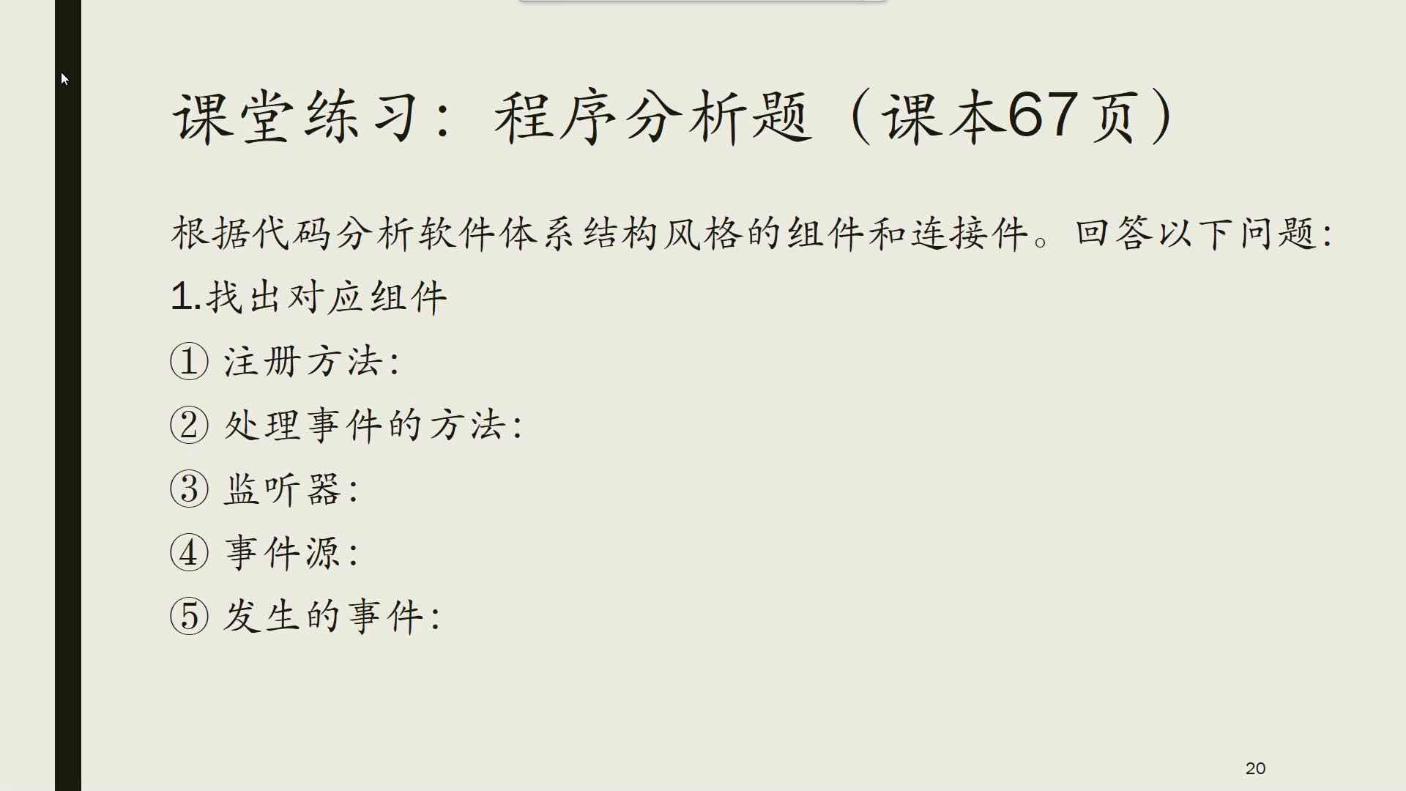
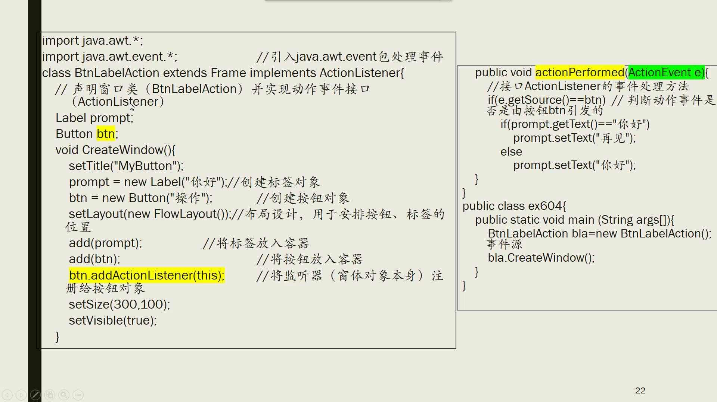
（1）答：组件：
注册方法:addActionListener()
处理事伟的方法:actionPerformed()
发生的事件:ActionEvent e
事件源:btn
监听器:this
58.
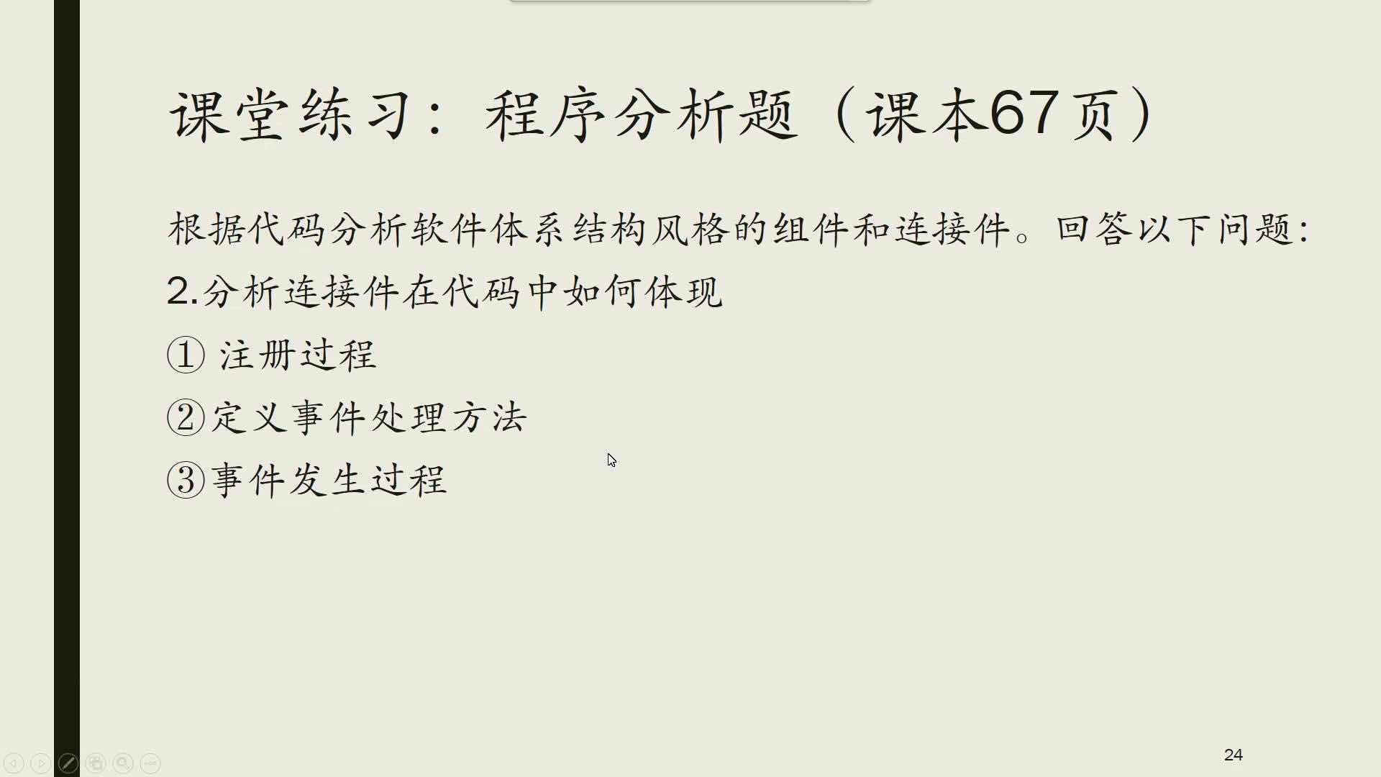
答：连接件
2.1注册过程:通过btn.addActionListener(this)将事件源按钮对象注册到监听器奋。
2.2定义事件的处理方法:public void actionPerformed(ActionEvent e)，以发生的事件对象为参数，方法体内编写具体的业务逻辑。
2.3事件发生过程:点击btn，触发ActionEvent事件，事件管理器会根据发生的ActionEvent事件，自动调用actionPerformed()方法，执行方法体中的语句。

绘图题
59.
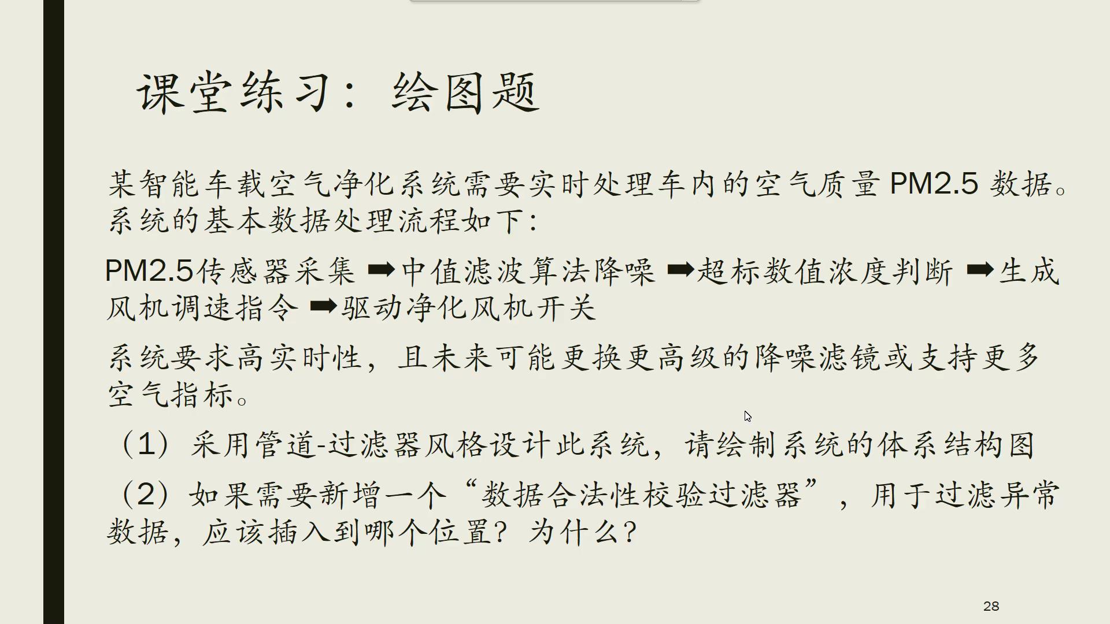
答：（1）
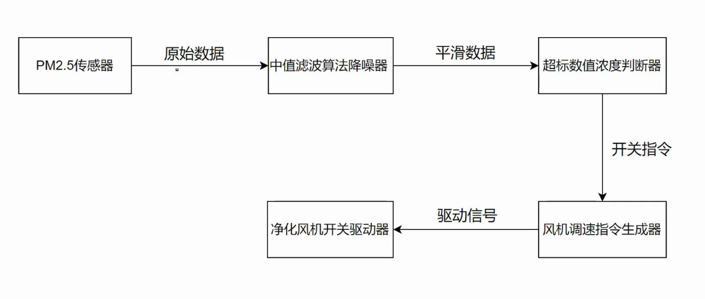
- 应插入到中值滤波算法降噪和超标数值浓度判断之间。
原因:去噪后可保证数据是物理有效的，浓度判断之前，可以提前丢弃异常数据，减轻后续过滤器的处理负担。
60.
方案分析题p156
某系统提供一个数据转换模块，可以将来自不同数据源的数据转换成多种格式，比如可以转换来自数据库的数据(DatabaseSource)也可以转换来自文本文件的数据(TextSource)。转换后的格式可以是XML文件(XMLTransformer),也可以是XLS文件(XLSTransformer)等，类图设计如下:
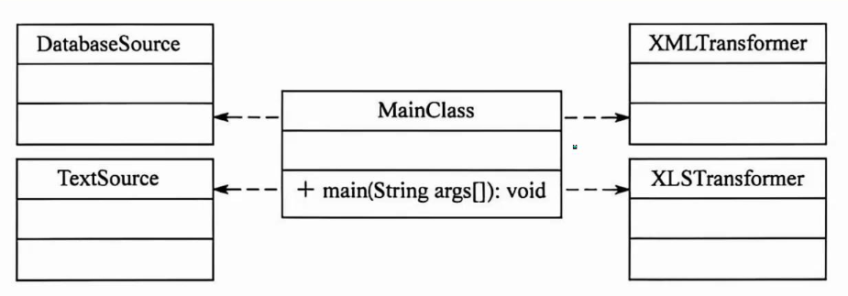
问:
- 由于需求变化，系统可能需要增加新的数据源或者新的文件格式。分析设计方案是否满足开闭原则，如不满足需说明理由。
- 请根据依赖倒置原则重构设计方案，给出重构后的类图。要求画出关键类、接口及其之间的关系。
答：
（1）不满足开闭原则。设计方案中MainClass直接依赖具体的数据源类和格式转换类，当需要增加新的数据源或新的格式转换时，必须修改MainClass类的内部逻辑(如增加新的if-else分支)，这违反了“对扩展开放，对修改关闭”的原则。
（2）
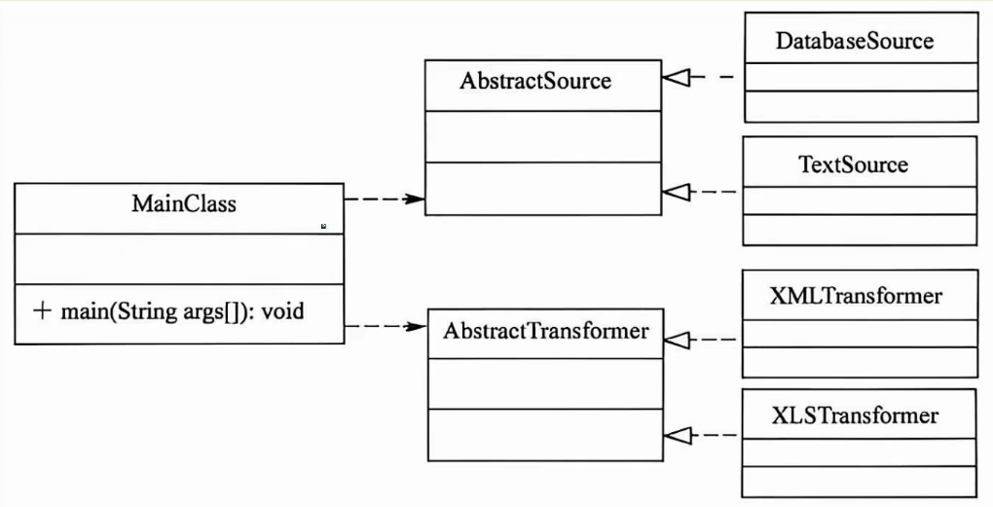

简答题
61. 软件体系结构发展的四个阶段p5
（1）第一个阶段是“无体系结构”设计阶段，以汇编语言进行小规模应用程序开发为特征。
（2）第二个阶段是萌芽 阶段，出现了程序结构设计主题，主要特征是使用了控制流图和数据图。
（3）第三个阶段是初期阶段，出现了从不同侧面描述系统的结构模型，以统一建模语言为典型代表。
（4）第四个阶段是高级阶段，以描述系统的高层抽象结构为中心，不关心具体的建模细节，划分了体系结构模型与传统的软件结构的界限。
62. 主程序-子过程风格的优点和缺点p53
优点：
（1）是有效地将一个较复杂的程序系统设计任务，分解成许多易于控制和处理的子任务，便于开发和维护
（2）已被证明是成功的设计方法，可以为用于较大程序。
缺点：
（1）在程序规模方面，程序超过十万行表现不好，程序太大时开发太慢，测试越来越困难。
（2）可重用性差、数据安全性差，难以开发大型软件和图形界面的应用软件。
（3）把数据和处理数据的过程分离为互相独立的实体，当数据结构改变时，所有相关的处理过程都要进行相应的修改。
（4）图形用户界面的应用程序，很难用过程来描述和实现，开发和维护也很困难。
63. 黑板系统通常由三部分组成p71-72
（1）知识源：软件专家模块，每个知识源提供应用程序所需要的具体的专家知识。知识源之间不直接进行通信，只通过黑板来完成他们之间的交互。
（2）黑板数据结构：一个共享知识库，包含了问题、部分解决方案、建议和已经贡献的信息。它按照与应用程序相关的层次来组织解决问题的数据。黑板可以被认为是一个动态的“库”，知识源通过不断地改变黑板数据来解决问题。
（3）控制机制：知识源需要控制机制来保证以一种最有效和连贯的方式来工作，控制完全由黑板的状态驱动，黑板状态的改变决定使用的特定知识。
64. P2P是什么和特点p92
P2P体系结构风格，把客户机和服务器看成是相对的。系统中的每一台计算机既可以作为客户机，又可以作为服务器，即每一台计算机既可以请求其他节点提供的服务，又可以为其他节点提供服务。当它请求其他节点的服务时，它就是客户机；当它向其他结点提供服务时，它就是服务器。（相对关系）
补充：含义特点：去中心化、资源分布式存放，容错与扩展性强，无单点瓶颈
65.MVC风格将交互式应用划分为p107
模型，视图和控制器3种组件，连接件是显式应用、隐式调用、其他机制（如HTTP协议）

66.在迪米特法则中，对于一个对象，其朋友包括以下几类：p161
（1）当前对象本身（this）。
（2）以参数形式传入当前对象方法中的对象。
（3）当前对象的成员对象。
（4）如果当前对象的成员对象是一个集合，那么集合中的元素也都是朋友。
- 当前对象所创建的对象。

67. p15-16

组件：是具有某种功能的可复用的软件结构单元，是为组装服务的，是组成软件系统的计算单元或数据存储单元
连接件：表示组件之间的交互并实现组件之间的连接。

68.管道/过滤器风格与批处理风格：p60
相似：都把任务分解成为一系列固定顺序的计算单元，而且彼此之间只通过数据传递交互。
不同：批处理风格是整体传递和处理数据、组件粒度较大、延迟高，实用性差、无并发，管道/过滤器风格是增量处理、组件粒度较小、实用性好、可并发。

69.解释风格中的四个组件：p74
一个状态机和三个存储器。一个状态机是完成解释工作的解释引擎；第一个存储器是防伪的数据存储区——正在被解释的程序，第二个存储器记录源代码被解释执行的速度（被解释的程序的状态），第三个存储器记录解释引擎当前工作状态。

70.开环控制系统和闭环控制系统的区别：p76
（1）从工作原理上看，开环控制系统的输出量不对系统的控制产生影响；闭环控制系统的输出量返回到输入端并对控制系统过程产生影响。
（2）从信息传递上看，开环控制系统信息路径一条，自输入端传至输出端，不存在信息逆向流动；闭环控制系统信息路径两条，一条自输入端传入输出端，另一条是输入端信息经反馈环节返回到输入端的比较环节，形成一个闭环的环路。

71.软件设计的五个目标：p125
（1）正确性：指设计符合需求，代码按照要求执行。通常对给定的需求可能有多种正确的设计。
（2）健壮性：如果在出现错误时应用程序也能执行，那么设计是具有健壮性的；错误的种类有很多，用户在操作应用程序时会出现一些错误，软件开发者在设计和编码时也会犯一些错误。
（3）可复用性：指可以将其方便地转移到其他应用中。
（4）可维护性：一个可维护性的设计意味着可以很容易地对其进行修改。
- 高效性：有两个方面——时间效率和空间效率。

72.一个好的系统设计应该有一下性质：p133
（1）可扩展性：新的性能可以很容易地加入系统。
（2）灵活性：代码修改不会波及很多其他的模块。
（3）可插入性：可以很容易地将一个类用另一个有同样接口的类代替

